Краткосрочный план
Раздел: 6 Традиции и фольклор  Тема урока: Сказка. Просмотр короткометражного фильма | Косшынская Средняя школа № 1  Акмолинская область, г. Косшы
Дата | Ф.И.О учителя: Нурдинова Эльмира Калдыбековна
Класс 1 «А» кл | Количество присутствующих |  | Количество отсутствующих
Цели обучения, которые необходимо достичь на данном уроке | 1.1.4.1.Понимать о ком или о чём говорится в прослушанном тексте  1.2.2.1.Составить рассказ по картинке из 2-3 предложений.  1.4.1.1.Создавать постер / писать слова-признаки предмету, изображенному на картинке.
Цели урока | Все учащиеся смогут:  понять о ком или о чём говорится в тексте;  составить2-3 предложения по картинке;  называть слова-признаки.  Создать постер.  Большинство учащихся смогут:  составить рассказ по картине из 2-3 предложений;  писать слова-признаки к предмету, изображённому на картинке;  подбирать к словам-предметам слова- признаки;  Некоторые учащиеся смогут:  Составить 2-3 предложения с использованием слов-признаков;
Языковая цель | Учащийся умеет:  составлять связное высказывание  Предметно-специфический словарь и терминология:  Базар-базар  Нашла- тауып алды,  Муха-шыбын,  Комар-маса,  Паук-өрмекші  Полезный набор(ы) фраз для диалогов и письма:  Позолоченное брюхо, чаем угощу, в уголок поволок, последний час, пропадай-погибай, душа-девица, из-под лавки, не жалеет лаптей, сапоги скрипят, именинница.
Критерии оценивания | Понимать о ком или о чём говорится в прослушанном тексте  Составляет рассказ по картинке из 2-3 предложений.  Создает постер / пишет слова-признаки предмету, изображенному на картинке.
Уровень мыслительных навыков | Знание  Понимание  Применение
Привитие ценностей | Развитие интереса к театрально-музыкальной деятельности. Создание условия для активного самовыражения и развития творческих способностей детей.
Межпредметные связи | Познание мира, казахский язык, ИЗО.
Навыки использования ИКТ | Мультфильм видео «Муха -Цокотуха», физминутка видео.
Предварительные знания | Учащиеся знают названия сказки, определяют жанр сказки.
План
Планируемые сроки | Планируемые действия |  |  | Ресурсы
Начало урока  Стадия вызова  Середина урока  Итог урока  Конец урока | 1. Создание в классе благоприятного психологического климата (учащиеся приветствуют учителя на трёх языках)  -Здравствуйте  -Сәлеметсіздер ме  -Hello  Психологический настрой учащихся.  Мы сюда пришли учиться,  Не лениться, а трудиться.  Работаем старательно,  Слушаем внимательно.  Деление на группы. Стратегия «Пазл»  Учащимся даны разрезанные картинки. Собрать пазл. Таким образом группы получают название команды.  1-гр-«Мухи»  2-гр-«Комары»  3-гр-«Пауки»  Класс поделен на гомогенные группы.  ФО «Молодцы» похвала учителя, поощрительная звёздочка  Актуализация знаний  Стадия осмысления  Просмотрите отрывок из мультфильма  «Муха-цокотуха»  Задание №1  1 группа  Стратегия «Карта истории».  Собрать последовательно картинки к сказке «Муха-цокотуха» (начало сказки)  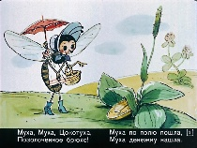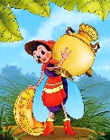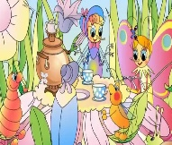  2 группа  Собрать последовательно картинки к сказке «Муха-цокотуха» (середина сказки)  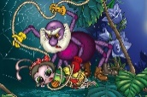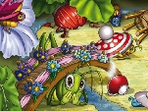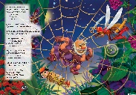  3 группа  Собрать последовательно картинки к сказке «Муха-цокотуха» и рассказать этот отрывок (конец сказки)  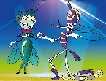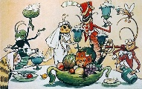  ФО- смайлики, «Отлично» - устный комментарий, похвала учителя.  Критериальное оценивание:  Понимает содержание сказки; составляет рассказ по картинке  Дескриптор:  - понимает основное содержание текста;  - определяет последовательность сюжетных картинок.  - собрает последовательно картинки к сказке  - рассказывает отрывок сказки.  Физминутка  Прилетели на лужок  Бабочки и пчёлы.  Дружно сели все в кружок  С песенкой веселой.  Жу-жу-жу, жу-жу-жу  Зажужжали пчёлки.  Ну, а бабочки кружат  У зелёной ёлки.  Там паук расставил сети.  Комары зудят в кустах.  Лучше песни нет на свете,  Чем о пчёлках и жуках!  Задание №2  Стратегия Стоп-Кадр  Инсценировать эпизод из сказки  1-группа (начало)  Муха, Муха-Цокотуха,  Позолоченное брюхо!  Муха по полю пошла,  Муха денежку нашла.  Пошла Муха на базар  И купила самовар:  ‘Приходите, тараканы,  Я вас чаем угощу!’  2-группа (середину)  Вдруг какой-то старичок  Паучок  Нашу Муху в уголок  Поволок —  Хочет бедную убить,  Цокотуху погубить!  ‘Дорогие гости, помогите!  Паука-злодея зарубите!  И кормила я вас,  И поила я вас,  Не покиньте меня  В мой последний час!’  3-группа (конец)  Муху за руку берёт  И к окошечку ведёт:  ‘Я злодея зарубил,  Я тебя освободил  И теперь, душа-девица,  На тебе хочу жениться!’  Тут букашки и козявки  Выползают из-под лавки:  «Слава, слава Комару —  Победителю!»  ФО Взаимооценивание  Словесная похвала «Умница», «Молодец»  Задание № 3- Дифференцированное задание  1-группа  Стратегия «Презентация».  Создание постера.  А) Нарисовать главную героиню сказки-Муху.  Б) Назвать слова – признаки к герою.  2-группа  А) Нарисовать героя сказки - Комара.  Б) Подобрать к герою слова – признаки.  3-группа  А) Нарисовать героя сказки - Паука.  Б) Составить 2-3 предложения, используя слова-признаки.  ФО Взаимооценивание светофор  Критерии оценивания:  Создает постер; пишет слова-признаки к предмету, изображенному на картинке  Дескриптор:  - называет слова-признаки к предмету, изображенному на картинке;  - пишет слова – признаки;  - составляет 2-3 предложения со словами-признаками;  - рисует героя сказки на постере.  Стратегия «Паутина»  Учащиеся встают в круг и друг другу передают клубочек, образовывая паутину. У кого на руках клубочек, тот отвечает на вопросы.  -Как зовут главную героиню сказки?  -Что нашла Муха –Цокотуха, когда шла по полю?  -Что она купила?  -Кто принёс Мухе сапожки?  -Как звали злодея, который хотел погубить Муху?  -Что сделали гости, когда злой Паук схватил Муху?  -Кто спас Муху от злодея?  -Когда Комарик освободил, что сказал Мухе?  -Понравилась ли вам сказка?  Рефлексия  Зелёное яблоко- урок понравился  Красное яблоко- было интересно  Жёлтое яблоко-есть вопросы |  |  | Рисунки-  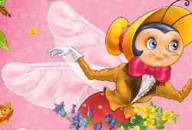  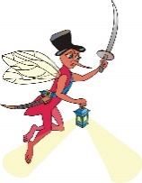  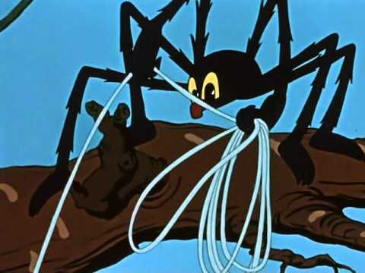  https://iceage-mult.ru/1477-1976-muha-cokotuha.html  Картинки  (начало сказки)  Картинки (середина сказки)  Картинки  (конец сказки)  Отрывок из сказки «Муха-Цокотуха» (начало)  Отрывок из сказки «Муха-Цокотуха» (середина)  Отрывок из сказки «Муха-Цокотуха» (конец)  Бумага А3, маркеры  
Дополнительная информация
Дифференциация  Группы поддерживают друг друга. В процессе групповой работы идёт совместное обсуждение, обмен мнениями. |  | Оценивание  Метод наблюдения.  На уроке использовала ФО-звёздочки, смайлики, светофор, взаимооценивание групп, похвала учителя (молодец, отлично, уже лучше, классно, твой рисунок самый лучший. )  Оценивание по критериям и дескрипторам.  Рефлексия по уроку  Взяла на урок «Дерево чувств», так как это 1-класс не все учащиеся могут комментировать свой ответ |  | СанПиН  Физминутка

Корней Чуковский — «Муха-Цокотуха» Сказка
Муха, Муха-Цокотуха,
Позолоченное брюхо!
Муха по полю пошла,
Муха денежку нашла.
Пошла Муха на базар
И купила самовар:
‘Приходите, тараканы,
Я вас чаем угощу
Тараканы прибегали,
Все стаканы выпивали,
А букашки —
По три чашки
С молоком
И крендельком:
Нынче Муха-Цокотуха
Именинница!
Приходили к Мухе блошки,
Приносили ей сапожки,
А сапожки не простые —
В них застежки золотые.
Приходила к Мухе
Бабушка-пчела,
Мухе-Цокотухе
Меду принесла:
‘Бабочка-красавица.
Кушайте варенье!
Или вам не нравится
Наше угощенье?’
Вдруг какой-то старичок
Паучок
Нашу Муху в уголок
Поволок —
Хочет бедную убить,
Цокотуху погубить!
‘Дорогие гости, помогите!
Паука-злодея зарубите!
И кормила я вас,
И поила я вас,
Не покиньте меня
В мой последний час!’
Но жуки-червяки
Испугалися,
По углам, по щелям
Разбежалися:
Тараканы
Под диваны,
А козявочки
Под лавочки,
А букашки под кровать —
Не желают воевать!
И никто даже с места
Не сдвинется:
Пропадай-погибай,
Именинница!
А кузнечик, а кузнечик,
Ну, совсем как человечек,
Скок, скок, скок, скок!
За кусток,
Под мосток
И молчок!
А злодей-то не шутит,
Руки-ноги он Мухе верёвками крутит,
Зубы острые в самое сердце вонзает
И кровь у неё выпивает.
Муха криком кричит,
Надрывается,
А злодей молчит,
Ухмыляется.
Вдруг откуда-то летит
Маленький Комарик,
И в руке его горит
Маленький фонарик.
‘Где убийца, где злодей?
Не боюсь его когтей!’
Подлетает к Пауку,
Саблю вынимает
И ему на всём скаку
Голову срубает!
Муху за руку берёт
И к окошечку ведёт:
‘Я злодея зарубил,
Я тебя освободил
И теперь, душа-девица,
На тебе хочу жениться!’
Тут букашки и козявки
Выползают из-под лавки:
‘Слава, слава Комару —
Победителю!’
Прибегали светляки,
Зажигали огоньки —
То-то стало весело,
То-то хорошо!
Эй, сороконожки,
Бегите по дорожке,
Зовите музыкантов,
Будем танцевать!
Музыканты прибежали,
В барабаны застучали.
Бом! бом! бом! бом!
Пляшет Муха с Комаром.
А за нею Клоп, Клоп
Сапогами топ, топ!
Козявочки с червяками,
Букашечки с мотыльками.
А жуки рогатые,
Мужики богатые,
Шапочками машут,
С бабочками пляшут.
Тара-ра, тара-ра,
Заплясала мошкара.
Веселится народ —
Муха замуж идёт
За лихого, удалого,
Молодого Комара!
Муравей, Муравей!
Не жалеет лаптей, —
С Муравьихою попрыгивает
И букашечкам подмигивает:
‘Вы букашечки,
Вы милашечки,
Тара-тара-тара-тара-таракашечки!’
Сапоги скрипят,
Каблуки стучат, —
Будет, будет мошкара
Веселиться до утра:
Нынче Муха-Цокотуха
Именинница!

https://iceage-mult.ru/1477-1976-muha-cokotuha.html

